
A/A: D. José Luis Rodríguez Zapatero
CC: Dª. María Teresa Fernández de la Vega
Ministerio de la Presidencia
Complejo de La Moncloa
Avenida de Puerta de Hierro, s/n
28071, Madrid
En Madrid, a 26 de Agosto de 2010
Estimado Presidente del Gobierno,
Access Info Europe, miembro de la Coalición Pro Acceso, le escribe hoy con la esperanza de que próximamente el Gobierno abra a debate público la futura ley de Transparencia y Acceso de los Ciudadanos a la Información. Por eso le solicitamos por la presente información sobre dicho anteproyecto de ley.
El lunes 16 de agosto, el periódico El País publicó numerosos detalles sobre el contenido de la futura ley. Puesto que la prensa, al contrario que el resto de los ciudadanos, ya ha tenido acceso al anteproyecto, quisiéramos saber, primero, en qué fechas tiene previsto el Consejo de Ministros considerar este anteproyecto de ley y, segundo, si hay algún tipo de consultas ciudadanas programadas sobre la futura ley de transparencia.
Tal y como muestra el documento adjunto, en muchos países Europeos tanto las agendas de los Consejos de Ministros como los documentos que van a ser considerados en dichas reuniones, se hacen públicos con cierta antelación, excepción hecha de documentos clasificados. En España, en cambio, las agendas del Consejo de Ministros son secretas hasta después de la reunión y, por lo tanto, en esta ocasión no se ha comunicado oficialmente ninguna información sobre el borrador de la ley de transparencia.
La Coalición Pro Acceso acudió a una reunión con el Ministerio de la Presidencia en diciembre de 2009. Aquella reunión tuvo lugar en una etapa temprana de la redacción del anteproyecto, y por ello entonces presentamos a miembros de la Coordinación Jurídica del Ministerio de la Presidencia los nueve principios de la Coalición Pro Acceso. En la reunión no se nos transmitió, sin embargo, ninguna información sobre el previsible contenido de la futura ley (alcance, plazos, etc.). Desafortunadamente ya han pasado nueve meses desde dicha reunión, que no tuvo continuidad, y cuatro meses desde que solicitamos sin éxito al Ministerio de la Presidencia alguna información sobre el estado del anteproyecto de la ley.
Quisiéramos además destacar que en muchos países de nuestro entorno existen requisitos legales de publicar los anteproyectos de ley e incluso los libros blancos que recogen las líneas maestras de éstos. Con todo, la sociedad civil española no ha podido hasta ahora participar en el debate sobre los detalles de este anteproyecto de ley por falta de información sobre su contenido.
Estamos firmemente convencidos de que es esencial que la sociedad civil pueda aportar comentarios fundados acerca de un anteproyecto de ley que está llamado a tener un gran valor en la defensa de los derechos de los ciudadanos de España, tal y como ya ocurre en otras democracias Europeas.
A la espera de una pronta respuesta, reciba usted un saludo afectuoso.
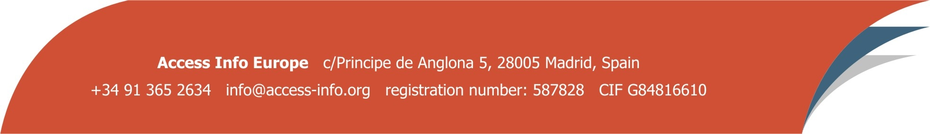
Helen Darbishire, Directora Ejecutiva de Access Info Europe.

